Procesadores de Texto

Ofimática I

Undécimo (II BTP) "A"

06 de Julio de 2025

1. **Ofimática**

La Ofimática es el conjunto de técnicas, aplicaciones y herramientas informáticas que se utilizan para optimizar, automatizar y mejorar las tareas y funciones de una oficina. Su objetivo principal es facilitar el trabajo diario, la comunicación y la gestión de la información.

1. **Procesadores de Texto**

Dentro de las diversas herramientas que componen la ofimática, los procesadores de texto son, quizás, una de las más fundamentales y ampliamente utilizadas. Esta sección introducirá la asignatura de Ofimática I y se centrará en los conceptos esenciales de los procesadores de texto.

Un procesador de texto es una aplicación informática destinada a la creación, edición, formato y manipulación de documentos de texto. A diferencia de las antiguas máquinas de escribir, estas herramientas digitales ofrecen una versatilidad y capacidad de edición inigualables, permitiendo a los usuarios producir documentos con una calidad profesional. Son imprescindibles en el ámbito académico, profesional y personal para la redacción de informes, cartas, tesis, artículos, libros y cualquier tipo de contenido escrito.

**III. Características Clave de los Procesadores de Texto**

Los procesadores de texto modernos ofrecen una amplia gama de funcionalidades que facilitan la creación y personalización de documentos:

**A. Formato de Carácter**

Permite modificar la apariencia de las letras y símbolos individuales.

Los atributos incluyen:

* Tipo de fuente (por ejemplo, Arial, Times New Roman, Calibri).
* Tamaño de fuente (expresado en puntos, por ejemplo, 12pt, 14pt).
* Estilo de fuente (como, **Negrita**, *Cursiva*, Subrayado).
* Color de fuente.
* Efectos (como ~~tachado~~, superíndice1, subíndice2).

**B. Formato de Párrafo**

Afecta la disposición y presentación de bloques completos de texto.

Las propiedades incluyen:

* Alineación (Izquierda, Derecha, Centrada, Justificada).   
  

* Interlineado (espacio entre líneas de un párrafo) y espacios entre párrafos.  
  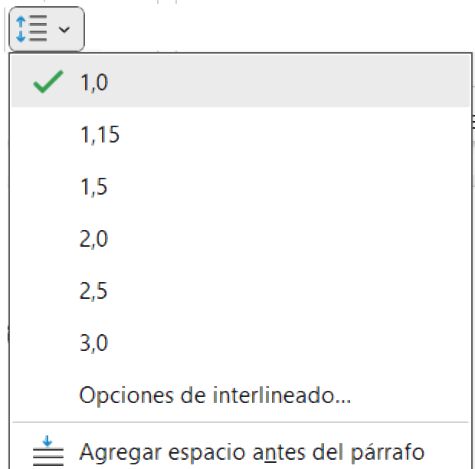
* Sangría (espacio al inicio o final del párrafo).  
  
* Viñetas y numeración (para crear listas).  
  

**C. Formato de Página**

Gestiona la apariencia general de las páginas individuales dentro del documento.

Las opciones más comunes son:

Márgenes (espacio en blanco alrededor del contenido principal).

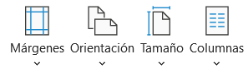

Orientación (Vertical u Horizontal/Apaisada).



Tamaño de papel (Carta, Legal, A4, etc.).



Encabezados y pies de página (texto que aparece en la parte superior o inferior de cada página, como números de página o títulos).

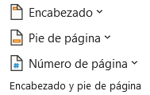

**D. Edición de Texto**

Funcionalidades básicas y avanzadas para manipular el contenido.

Incluye:

* Copiar, cortar y pegar texto.  
  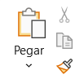
* Buscar y reemplazar (encontrar y sustituir palabras o frases).  
  Interfaz de usuario gráfica, Aplicación

  El contenido generado por IA puede ser incorrecto.
* Revisión ortográfica y gramatical (corrección automática y sugerencias).  
  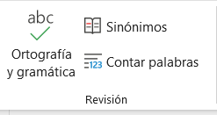

**E. Inserción de Objetos**

Permite incorporar elementos no textuales para enriquecer el documento.

Ejemplos de objetos que se pueden insertar  
  
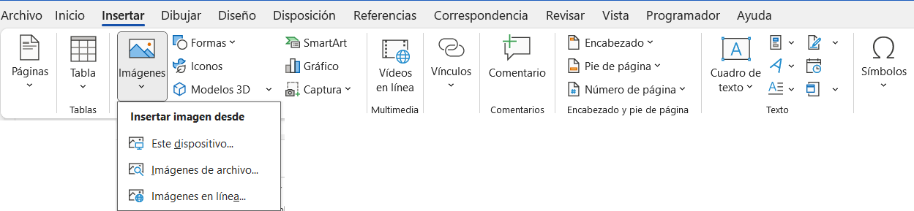

* Imágenes y fotografías.
* Tablas (para organizar datos en filas y columnas).
* Formas (líneas, rectángulos, círculos).
* Gráficos (diagramas de barras, circulares).
* Hipervínculos (enlaces a otras partes del documento, archivos o páginas web).
* Videos o audios (en documentos interactivos).

**F. Herramientas Colaborativas** (en versiones modernas)

Facilitan el trabajo en equipo sobre un mismo documento.

Funciones típicas:

* Control de cambios (registrar modificaciones hechas por diferentes usuarios).
* Comentarios (añadir notas o preguntas sin alterar el texto).
* Coautoría en tiempo real (varios usuarios editando simultáneamente en la nube).

**IV. Ejemplos de Procesadores de Texto**

Existen múltiples procesadores de texto, tanto de pago como gratuitos, que ofrecen funcionalidades variadas:

**A. Microsoft Word:** Es el procesador de texto más popular a nivel mundial, parte de la suite Microsoft Office. Ofrece una gama extremadamente amplia de características y una alta compatibilidad con diversos formatos de archivo.

**B. Google Docs:** Un procesador de texto basado en la nube, parte de Google Workspace. Destaca por sus potentes capacidades de colaboración en tiempo real y su accesibilidad desde cualquier dispositivo con conexión a Internet.

**C. LibreOffice Writer:** Una alternativa de código abierto y gratuita, parte de la suite LibreOffice. Es compatible con formatos de archivo de Microsoft Word y ofrece funcionalidades robustas para la creación de documentos.

**D. Pages (Apple):** El procesador de texto de Apple, diseñado para macOS e iOS. Ofrece una interfaz intuitiva y herramientas de diseño atractivas, con buena integración en el ecosistema de Apple.

Los procesadores de texto son herramientas indispensables en la era digital. Su dominio permite la creación de documentos claros, bien estructurados y profesionalmente presentados, lo cual es una habilidad crucial en cualquier ámbito académico y laboral. La familiarización con sus funciones básicas y avanzadas abre las puertas a una comunicación escrita más eficiente y efectiva.